Министерство науки и высшего образования Российской Федерации Федеральное государственное бюджетное образовательное учреждение высшего образования

«Московский государственный технический университет имени Н.Э.

Баумана

(национальный исследовательский университет)»

(МГТУ им. Н.Э. Баумана)



**МЕТОДИЧЕСКИЕ УКАЗАНИЯ К ЛАБОРАТОРНЫМ РАБОТАМ ПО**

**КУРСУ «БАЗЫ ДАННЫХ»**

**Лабораторная работа №1**

**«Введение в SQL»**

Авторы:

Скворцова М.А.

Лапшин А.В.

Фомин М.М.

Москва, 2023

**Общие сведения**

# Сокращения

SQL– Structured Query Language («язык структурированных запросов»)

БД – База данных

СУБД – Система управления базами данных

РБД – Реляционная база данных

# 1. Краткая информация о СУБД PostgreSQL

**PostgreSQL** – комплекс программ, относящийся к классу систем управления базами данных. Когда эта система выполняется, мы называем ее сервером PostgreSQL, или экземпляром сервера.

Данные, которыми управляет PostgreSQL, хранятся в базах данных. Один экземпляр PostgreSQL может одновременно управлять несколькими базами, которые вместе называются кластером баз данных.

Чтобы кластер можно было использовать, его необходимо инициализировать (создать). Каталог, в котором размещаются все файлы, относящиеся к кластеру, обычно называют - **PGDATA**, по имени переменной окружения, указывающей на этот каталог.

# 2. Установка программного обеспечения и ссылки на источники

## 2.1. Установка СУБД PostgreSQL 11.5

**2.1.1 Установка СУБД PostgreSQL на WINDOWS**

Для выполнения заданий практикума предлагается использовать СУБД PostgreSQL 11.5 и новее, дистрибутив которой можно скачать по ссылке: https://www.enterprisedb.com/downloads/postgres-postgresql-downloads

По ссылке выше нужно будет выбрать операционную систему и скачать установщик, который предложит установить нужные компоненты для работы с PostgreSQL (см. рисунок 1). Обязательные компоненты - сам PostgreSQL Server и pgAdmin 4, остальное не существенно.

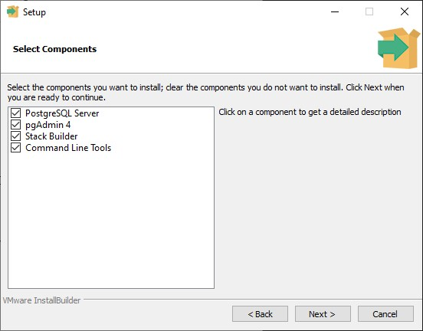

Рис. 1. Выбор компонентов

Следующим выбором будет путь, где планируется хранить ваши базы данных (см. рисунок 2).

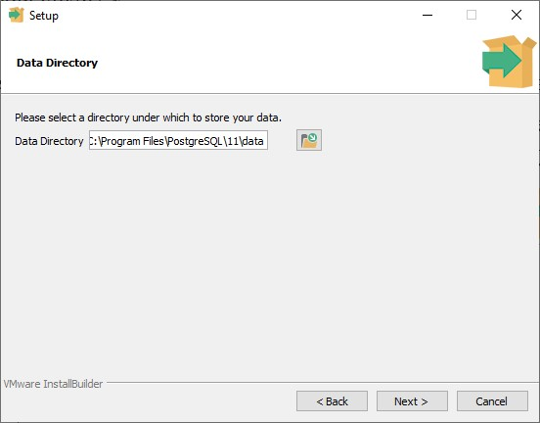

Рис. 2. Путь для хранения данных

Далее нужно будет установить пароль для вашей базы данных (см. рисунок 3), пароль рекомендуется где-нибудь записать.

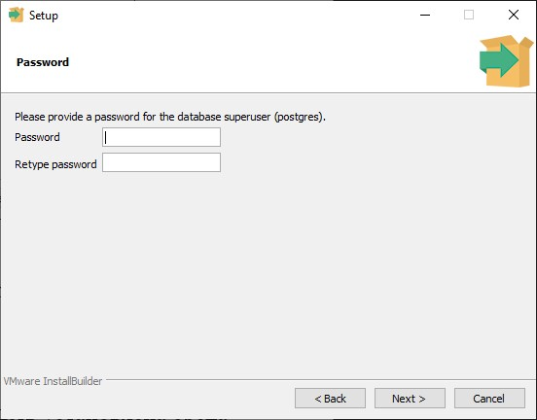

Рис. 3. Установка пароля

Так как СУБД является сервером, вам предложат выбрать порт, по которому будет идти соединение с ним, лучше всего оставить значение порта по умолчанию, если конечно в вашей системе он не занят (см. рисунок 4).

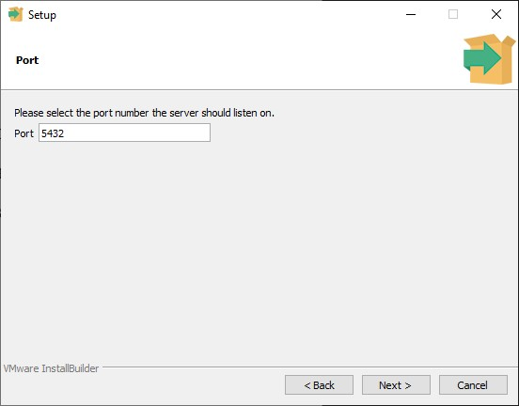

Рис. 4. Установка порта соединения

Последним действием можно выбрать кодировку (язык) данных, его так же можно оставить по умолчанию (Default locale – будет опираться на настройки системы).

После установки предлагается установить дополнительные приложения для СУБД. Этот пункт можно пропустить, а в дальнейшем если понадобится что-то установить просто наберите в строке поиске windows название установщика (Application Stack Builder) и дополните вашу среду.

**2.1.2 Установка СУБД PostgreSQL на** Linux Mint

### Шаг 1: Добавление репозитория

В начале необходимо добавить репозиторий PostgreSQL в систему Linux Mint. Для этого откройте терминал и выполните следующую команду:

sudo sh -c ‘echo «deb http://apt.postgresql.org/pub/repos/apt $(lsb_release -cs)-pgdg main» > /etc/apt/sources.list.d/pgdg.list’

Если вы не установите этот репозиторий, инсталляция (шаг 3) будет произведена из официальных репозиториев Linux Mint

### Шаг 2: Обновление системы

После добавления репозитория необходимо обновить список пакетов в системе. Для этого в терминале выполните:

sudo apt update

### Шаг 3: Установка PostgreSQL

После обновления системы выполните команду для установки PostgreSQL:

sudo apt install postgresql

Можете вместо командной строки воспользоваться «Менеджеров программ», в любом случае postgresql будет установлен в директорию

etc/postgresql/<номер версии>/

По умолчанию служба PostgreSQL запускается автоматически после установки. Вы можете убедится, что он запущен, с помощью команды:

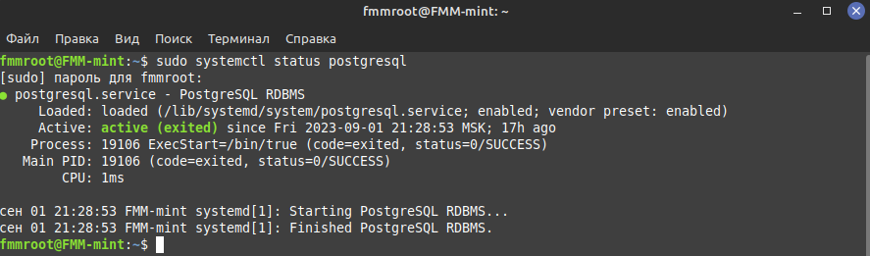sudo systemctl status postgresql

После установки сервера базы данных PostgreSQL по умолчанию он создает пользователя postgresс ролью postgres. Он также создает системную учетную запись с тем же именем ‘postgres‘. Итак, чтобы подключиться к серверу Postgres, войдите в свою систему как пользователь Postgres и подключите базу данных:

su - postgres

psql

Теперь вы вошли на сервер базы данных PostgreSQL. Чтобы проверить информацию для входа в систему, используйте следующую команду из командной строки базы данных:

\conninfo

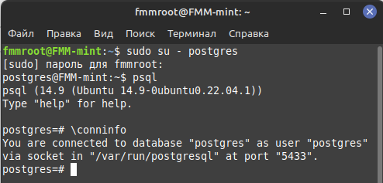Здесь вы видите параметры текущего соединения, обратите внимание: порт для соединения - «5433», хотя обычно он бывает «5432».

### Шаг 4: Настройка PostgreSQL

По-умолчанию PostgreSQL настроен на разрешение только локальных соединений. Если нужно соединение по сети, то необходимо изменить конфигурационный файл, который находится по адресу /etc/postgresql/<номер версии>/main/pg_hba.conf.

В этом файле нужно добавить следующую строку в секцию IPv4:

host all all 0.0.0.0/0 md5

Сохраните изменения и выйдите из файла конфигурации. Затем перезапустите PostgreSQL Server, чтобы изменения вступили в силу.

sudo systemctl restart postgresql

### Шаг 5: Настройка пароля для пользователя «postgres»

При установке PostgreSQL, пользователь postgres автоматически создается. Нужно установить ему пароль в командной строке:

sudo -u postgres psql postgres

После этого введите следующую команду для установки пароля:

\password postgres

Поздравляем, вы успешно установили PostgreSQL на Linux Mint!

Далее Вы можете соединится с установленным экземпляром СУБД из внешней программы, например, Dbeaver или работать в оболочке PSQL.

## 2.2. Установка и настройка среды pgAdmin 4

В результате установки СУБД PostgreSQL должна быть установлена среда pgAdmin 4 для подключения к СУБД и выполнения SQL-запросов. Если этого не произошло, то ее необходимо установить отдельно, скачав по ссылке: https://www.pgadmin.org/download/

После установки, программу можно найти с помощью строки поиска (pgAdmin4). С запуском среды она предложит придумать мастер пароль для вашей системы (см. рисунок 5). Устанавливать его необязательно.

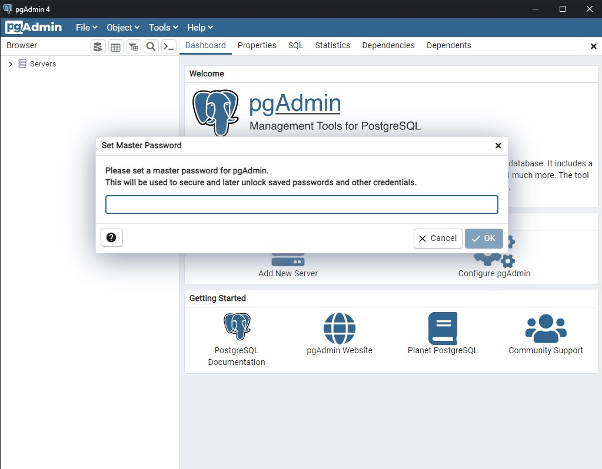

Рис. 5. Мастер пароль

Далее если вам нужно поменять тему или язык (либо что-то ещё) можно зайти в настройки (см. риc. 6).

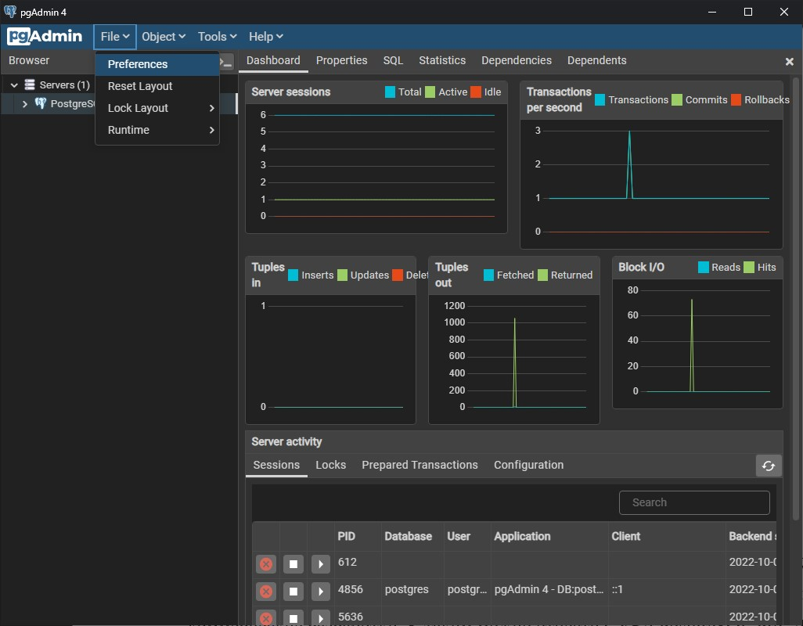

Рис. 6. Настройки

## 2.3. Коммерческая версия PostgreSQL Pro

СУБД PostgreSQL является бесплатным и свободно распространяющимся ПО, однако существуют также коммерческие разработки, например, СУБД PostgreSQL Pro. Для нее существует достаточно подробная документация на русском языке, которая также актуальна для СУБД PostgreSQL, так как СУБД PostgreSQL Pro является ее расширением и наследует всю функциональность:

[https://postgrespro.ru/docs/postgrespro/11/index](https://postgrespro.ru/docs/postgrespro/11/index%20)

## 2.4. Англоязычная документация

Также можно воспользоваться англоязычной документацией для СУБД

PostgreSQL: [https://www.postgresql.org/docs/11/index.html](https://www.postgresql.org/docs/11/index.html%20)

## 2.5. Установка СУБД PostgreSQL в Docker

Скачайте «Docker» с официального сайта и установите:

[https://www.docker.com/products/docker-desktop/](https://www.docker.com/products/docker-desktop/%20)

Настоятельно рекомендуется использовать актуальную версию ПО.

Официальные образы PostgreSQL расположены тут:

[https://hub.docker.com/_/postgres](https://hub.docker.com/_/postgres%20)

На этой же странице описан алгоритм установки образа в Docker.

Зачем добавлять PostgreSQL в контейнер? Главное преимущество контейнеризации — сохранение и быстрое развертывание зависимостей различных программных пакетов необходимых для работы СУБД.

## 2.6. Альтернатива PgAdmin

Универсальный инструмент для управления СУБД - система DBeaver. Это бесплатный многоплатформенный инструмент для работы разработчиков, администраторов, аналитиков и других специалистов, которым необходимо работать с БД. Поддерживает все популярные базы данных: MySQL, PostgreSQL, SQLite, Oracle, DB2, SQL Server, Sybase, MS Access, и др.

Скачать DBeaver можно на официальном сайте: https://dbeaver.io/

# 3. Порядок сдачи и сроки

Практические задания предполагают предварительную теоретическую и практическую подготовку студента, которую он демонстрирует в процессе сдачи задания. Кроме того, в процессе сдачи задания студент может получить дополнительные вопросы, ответы на которые необходимо дать до окончания защиты лабораторной работы.

Сроки сдачи каждой лабораторной не более 3х недель. После истечения данного срока, за сдачу лабораторной работы будут сниматься баллы. Готовый отчет необходимо загрузить на страницу курса «Базы данных. Лабораторные работы и КР». Защита лабораторных работ будет проходить на неделе, следующей за дедлайном по лабораторной работе №4.

На защиту вы приносите только титульный лист, сам отчет, содержащий в себе результат выполнения всех четырех лабораторных работ в формате ФИО_Группа_Вариант_Названиекурса.pdf загружаете также на соответствующую страницу курса.

Практические задания выполняются по индивидуальным вариантам. Вариант содержит в себе предметную область для лабораторных заданий: <http://sp.cs.msu.ru/prak3/prak3_tasks.pdf>

Узнать актуальный номер своего варианта можно в ЭУ:

<https://eu.bmstu.ru>

# 4. Лабораторная работа №1. Основы языка SQL. SELECT запросы

**Цель:**

Первое практическое задание заключается в знакомстве со средой pgAdmin и написании SQL-запросов с использованием оператора SELECT.

**Задачи:**

* Получить опыт взаимодействия с консолью psql;
* Ознакомится со средой pgAdmin 4;
* Изучение основ языка SQL.

## 4.1. Практическая часть

### 4.1.1. Задание для выполнения лабораторной работы

Первое практическое задание заключается в знакомстве со средой pgAdmin и написании SQL-запросов с использованием оператора SELECT.

Для учебной базы данных должны быть составлены 4 произвольных SELECT-запроса, демонстрирующие полученные знания. Запросы должны охватывать проработанные темы. После составления запросов следует убедиться в правильности их работы при помощи более простых запросов.

Дополнительные вопросы могут заключаться в построении более сложных запросов или объяснении работы подготовленных заданий.

### 4.1.2. Инструкция по добавлению учебной базы данных

Скрипт для создания и заполнения учебной базы данных и её описание: [https://postgrespro.ru/education/demodb](https://postgrespro.ru/education/demodb%20) .

Для данной задачи нам понадобиться psql, чтобы выполнить .sql файл. Программа psql – это терминальный клиент для работы с PostgreSQL. Она позволяет интерактивно вводить запросы, передавать их в PostgreSQL и видеть результаты. Также запросы могут быть получены из файла или из аргументов командной строки. Кроме того, psql предоставляет пользователю различные возможности, подобные тем, что имеются у командных оболочек, для облегчения написания скриптов и автоматизации широкого спектра задач.

Как только вы откроете консоль вам сразу же предложат ввести ip сервера, названия базы данных, порт, имя пользователя. В процессе установки PostgreSQL был создан сервер и пустая БД со значениями по умолчанию, они и показаны в квадратных скобках, поэтому можно просто нажать несколько раз на Enter до момента запроса пароля (как на рисунке 15) и ввести тот пароль, который вы вводили при установке СУБД. (символы при вводе пароля могут не отображаться).

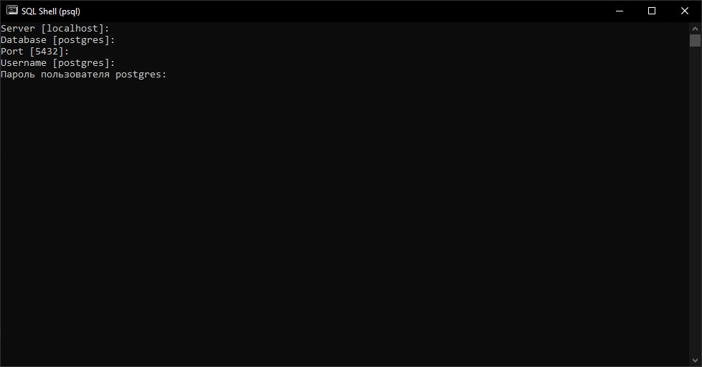

Рис. 15. Ввод данных

Если у вас наблюдаются ошибки с кодировкой, то это можно исправить с помощью команды: «chcp 1251» (см. рисунок 16).

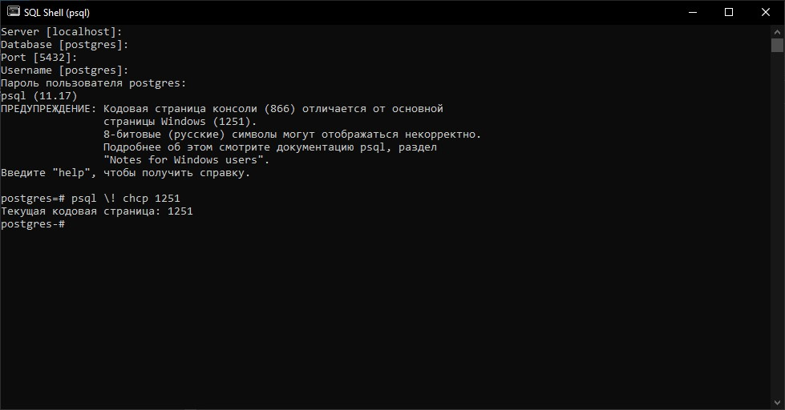

Рис. 16. Изменение кодировки

Далее приступим к добавлению БД с помощью команды \i (include)

\i ‘C:\\DataLab\\demo-small.sql’

Здесь нужно указать команду и путь к выполняемому файлу в одинарных кавычках как на рисунке 17. Как только вы нажмете клавишу «Enter» начнется выполнение файла, которое займет некоторое время и, после завершения работы, учебная БД будет добавлена на ваш сервер.

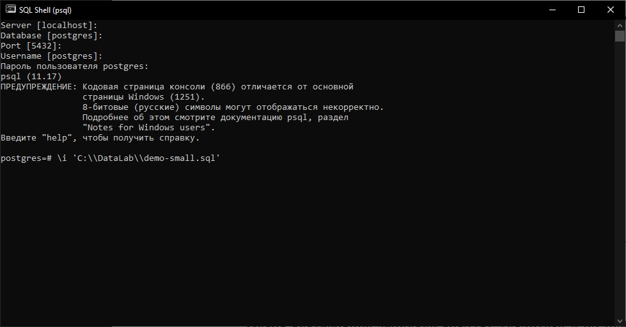

Рис. 17. Выполнение sql-файла

## 4.2. Вопросы для самостоятельной проработки

1. Объяснить, как работают написанные запросы.
2. Рассказать про операцию соединения (JOIN) и различные её разновидности.
3. Рассказать про агрегатные функции, предложения GROUP BY и HAVING.
4. Как выбрать только уникальные значения какого-либо поля?
5. Как осуществить сортировку по возрастанию/убыванию по значению какого-либо поля?
6. Как агрегатные функции ведут себя по отношению к неопределённым значениям?
7. Чем отличаются UNION и UNION ALL?
8. Чем отличаются COUNT(*) и COUNT(field)?
9. Как подсчитать количество уникальных значений поля?
10. Как можно осуществить проверку на неопределенное значение?
11. Рассказать про предикат LIKE.
12. Как можно выбрать только определенное количество строк?
13. Исправить неверно работающий запрос (запросы).
14. Упростить один или несколько запросов.
15. Округлить результирующее значение до 3 знаков после точки.
16. Округлить вещественное число до целого.
17. Переписать запрос, не используя функцию MAX (MIN).
18. Изменить формат вывода данных (например, формат даты и времени).
19. Написать или модифицировать запрос по сформулированному заданию.

# 5. Список использованных источников

1. Фомин М.М. Реляционные базы данных. Учебное пособие для бакалавров <https://e-learning.bmstu.ru/iu6/mod/resource/view.php?id=6634>
2. Карпова И.П. Базы данных. Учебное пособие. – Московский государственный институт электроники и математики (Технический университет): учебное пособие / И.П. Карпова; – М., 2009. – 140-141 с, 102 c.
3. PostgreSQL. Основы языка SQL: учеб. пособие / Е. П. Моргунов; под ред. Е. В. Рогова, П. В. Лузанова. - СПб.: БХВ-Петербург, 2018. - 65-68 c, 68-72 с.
4. Стоунз Р., Мэтью Н. PostgreSQL. Основы. – Пер. с англ. – СПб: Символ_Плюс, 2002. – 640 с., ил. ISBN 5_93286_043_X
5. Болье, А. Изучаем SQL. Генерация, выборка и обработка данных, 3-е изд./ пер. с англ. И.В. Красикова. — Киев.: “Диалектика”,2021. — 402 с.: ил. ISBN 978-1-492-05761-1
6. Синтаксис SQL: <https://postgrespro.ru/docs/postgrespro/11/sql-syntax>
7. SELECT-запросы: <https://postgrespro.ru/docs/postgrespro/11/queries>
8. Функции и операторы: https://postgrespro.ru/docs/postgrespro/11/functions
9. Полное описание синтаксиса встретившихся команд: [https://postgrespro.ru/docs/postgrespro/11/sql-commands](https://postgrespro.ru/docs/postgrespro/11/sql-commands%20)
10. Оператор With и рекурсивные запросы: <https://postgrespro.ru/docs/postgrespro/11/queries-with>
11. Работа в среде pgAdmin: https://metanit.com/sql/postgresql/1.1.php